宁波慈溪宁波多芬电器有限公司“2·10”一般火灾事故调查报告

宁波市人民政府事故调查组
2025年5月

目 录

一、事故基本情况...................................................（2）
（一）事故发生单位及相关单位基本情况...............................（2）
（二）事故发生单位安全管理情况.....................................（4）
（三）事故建筑物相关情况...........................................（4）
（四）事故发生经过.................................................（6）
（五）事故现场情况................................................（6）
（六）人员伤亡和直接经济损失情况..................................（7）
二、事故应急处置及评估情况........................................（8）
（一）事故信息报送情况............................................（8）
（二）事故现场应急处置情况........................................（8）
（三）事故应急处置评估............................................（9）
三、事故直接原因..................................................（9）
（一）起火原因....................................................（9）
（二）火灾迅速蔓延主要原因........................................（10）
四、有关责任单位存在的主要问题....................................（10）
（一）事故相关企业................................................（10）
（二）地方政府和相关监管部门....................................（11）
五、对有关责任人员和责任单位的处理建议............................（13）
（一）对有关公职人员的处理建议....................................（13）
（二）对事故企业及相关人员的处理建议..............................（13）
（三）其他处理....................................................（13）
（四）需要另外调查处理的有关问题..................................（13）
六、事故整改和防范措施............................................（14）
（一）强化属地安全生产监管责任落实................................（14）
（二）强化企业安全生产主体责任落实................................（14）
（三）深入开展违法建筑专项整治....................................（14）
（四）扎实提升基层基础力量.......................................（15）
（五）加强危化品使用管理.........................................（15）

2025年2月10日9时12分许，位于慈溪市附海镇工业园区的宁波多芬电器有限公司发生一起一般火灾事故，过火面积约2300平方米，直接经济损失约448万元。
事故发生后，省安委办对该起事故查处实施挂牌督办。根据《生产安全事故报告和调查处理条例》（国务院令第493号）、《宁波市人民政府关于印发宁波市生产安全事故报告和调查处理若干规定的通知》（甬政发〔2011〕15号）等规定，宁波市人民政府决定对事故提级调查，于2025年2月10日成立事故调查组，由市应急管理局、市消防救援支队共同牵头，市公安局、市自然资源和规划局、市住建局、市综合执法局、市总工会和慈溪市人民政府派员组成，并邀请市纪委市监委机关、市检察院派员参加，同时，聘请消防领域相关专家参与事故调查工作。市纪委市监委对地方党委政府、相关部门和公职人员涉嫌违法违纪问题开展审查调查。
事故调查组认真贯彻落实省安委办《事故挂牌督办单》（〔2025〕2号）的要求，坚持“科学严谨、依法依规、实事求是、注重实效”和“四不放过”原则，通过现场勘查、视频分析、检验检测、资料调阅、人员问询、专家论证等方式，查明了事故经过、发生原因、人员伤亡和直接经济损失等情况，认定了事故性质和事故相关企业及相关人员的责任，查清了有关地方政府和相关部门在监管方面存在的问题，提出了对事故有关责任人员及责任单位的处理建议，并针对事故原因及暴露出的突出问题，提出了事故防范和整改措施建议。
经调查认定，宁波慈溪宁波多芬电器有限公司“2·10”一般火灾事故是一起清洁剂挥发后遇电火源起火引燃周围可燃物引发火灾，业主违法搭建耐火等级低的违法建筑作为车间使用，导致火势迅速蔓延的一般生产安全责任事故。
一、事故基本情况
（一）事故发生单位及相关单位基本情况
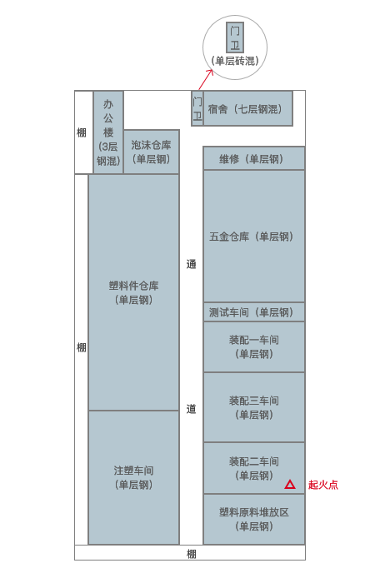
图1 多芬公司厂房平面草图
1.宁波多芬电器有限公司（以下简称多芬公司），成立日期：2007年7月13日，营业期限：2007年7月13日至2027年7月12日，法定代表人：余文松，统一社会信用代码：91330282665564281M（1/1），注册类型：有限责任公司（自然人独资），注册资本：叁佰柒拾万元整，住所：浙江省慈溪市附海镇南圆村，经营范围：家用电器、五金配件、塑料制品、橡胶制品、电子元器件、电机制造、加工；道路货物运输；自营和代理货物和技术的进出口，但国家限定经营或禁止进出口的货物和技术除外。（依法须经批准的项目，经相关部门批准后方可开展经营活动）。企业从业人员约70人。
2.宁波银圆电器有限公司（以下简称银圆公司）,成立日期：2017年8月2日，营业期限：2017年8月2日至2047年8月1日，法定代表人：罗裕贵，统一社会信用代码：91330282MA29314J9H（1/1），注册类型：有限责任公司（自然人独资），注册资本：壹佰万元整，住所：浙江省慈溪市附海镇工业园区，经营范围：家用电器、五金配件、塑料制品、橡胶制品、电子元器件、电机、环保设备制造、加工；自营和代理货物和技术的进出口，但国家限定经营或禁止进出口的货物和技术除外。（依法须经批准的项目，经相关部门批准后方可开展经营活动）。企业从业人员约70人。
3.宁波达能电器集团有限公司（以下简称达能公司）,原宁波达能电器有限公司，2013年变更为宁波达能电器集团有限公司，成立日期：2000年4月6日，营业期限：2000年4月6日至长期，法定代表人：华加成，统一社会信用代码：91330282144738936F(1/1)，注册类型：有限责任公司（自然人投资或控股），注册资本：肆仟贰佰万元整，住所：慈溪市附海镇南圆村，经营范围：家用电器、五金配件、塑料制品、橡胶制品、电子元器件、电机制造、加工；普通货运服务；自营和代理货物和技术的进出口，但国家限定经营或禁止进出口的货物和技术除外。（依法须经批准的项目，经相关部门批准后方可开展经营活动）。
多芬公司、银圆公司、达能公司三家公司的生产车间、作业场所、设备设施相同，员工均由同一团队统一调配管理，业务经营及销售渠道重叠，三家公司的实际控制人均为王银达。
（二）事故发生单位安全管理情况
多芬公司有兼职安管员1名，三家公司的法定代表人及实际控制人王银达均未参与企业日常安全生产管理工作，企业日常安全生产管理工作由兼职安管员毛剑锋负责。未见企业日常安全生产检查记录、危险化学品管理制度等安全管理台账，员工安全生产教育培训记录不全。
（三）事故建筑物相关情况
1.事故建筑物用地审批情况。多芬公司总用地面积30.5亩，其中国有土地面积20亩，集体土地面积10.5亩。其中的国有土地面积20亩，该地块列入慈溪市2002年土地整理第八批次建设用地，于2002年4月15日办理了建设用地规划许可证（许可证号：（2002）浙规（地）证02200556），于2002年7月19日经浙江省人民政府批准农转用和征收手续（浙土字[2002]第10293号），并于2002年9月6日办理了供地手续。达能公司拿地后于2002年11月6日办理了国有土地证（慈国用（2002）字第110250号），随后经过两次变更登记，变更后土地证号为慈国用（2013）第111024号。目前该土地证被慈溪市人民法院、宁波市中级人民法院、宁波市鄞州区人民法院轮候查封。另外在该20亩国有土地地块南侧的10.5亩的集体土地，无合法产权证。
2.事故建筑物违法搭建情况。
在2003年7月，附海镇城镇总体规划作了调整，将新观附公路列入规划控制范围，导致该地块无法办理后续建设规划许可、施工许可等相关手续。2002-2003年期间，多芬公司因生产需要在上述地块上未经任何审批手续私自搭建了厂房及钢棚，共计建筑面积约22860平方米。其中七层宿舍建筑面积约3800平方米，屋顶部分区域加盖，为钢筋混凝土楼；宿舍西侧为门卫建筑面积约80平方米，为单层砖混结构厂房；三层办公楼建筑面积约900平方米，为钢混结构厂房。单层钢结构厂房建筑面积约13895平方米（其中通道约805平方米），包括：办公楼东侧的泡沫仓库建筑面积约450平方米；办公楼南侧的塑料件仓库建筑面积约3840平方米；办公楼西侧的厂房建筑面积约200平方米；塑料件仓库南侧的注塑车间建筑面积约2180平方米；宿舍南侧的维修车间建筑面积约620平方米；维修车间南侧的五金仓库建筑面积约2360平方米；五金仓库南侧的测试车间建筑面积约320平方米；测试车间南侧的装配一车间建筑面积约880平方米；装配一车间南侧的装配三车间建筑面积约1170平方米；装配三车间南侧的装配二车间建筑面积约910平方米；装配二车间南侧的塑料原料堆放区建筑面积约965平方米。厂区剩余用地覆盖单层彩板棚，建筑面积约4185平方米（部分通道的单层彩板棚已拆除）。
（四）事故发生经过
2025年2月10日8时44分左右，多芬公司员工杨玉美来到装配二车间南侧流水线擦洗工位开始进行洗衣机擦洗和张贴标签工作。9时5分，杨玉美将手伸入操作台西北侧的塑料筐内，并将使用过的旧抹布折叠后放入塑料筐内，随后换取纸箱内的干净抹布，蘸取清洁剂后继续擦拭洗衣机。9时10分，杨玉美取来盛装清洁剂的塑料桶并倾倒清洁剂，随后将盛装清洁剂的塑料桶放置在地面。9时11分，杨玉美在使用抹布蘸取清洁剂时有液体滴落至地面。9时12分，杨玉美身后塑料筐内抹布位置起火，杨玉美在身后另一条流水线上的工人提醒下，转头发现身后塑料筐内起火，其上前几步伸手将筐内带火的抹布甩到地面，又将抹布提起同时拍打火焰，抹布再次掉落。杨玉美身旁火焰开始蔓延，其起身将身旁两桶装有清洁剂的塑料桶提起，走到流水线南侧，当两桶塑料桶放置地面瞬间，发生轰燃，火势变大并迅速向他处蔓延。经消防灭火救援后，明火于12时38分许被扑灭。
（五）事故现场情况
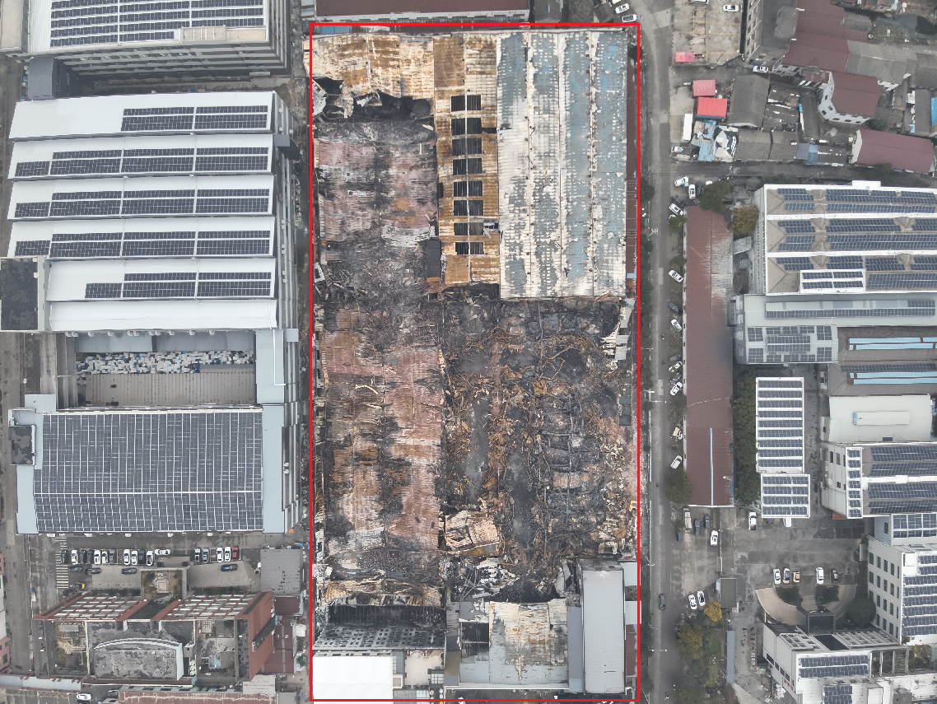
图2 火灾现场俯视图
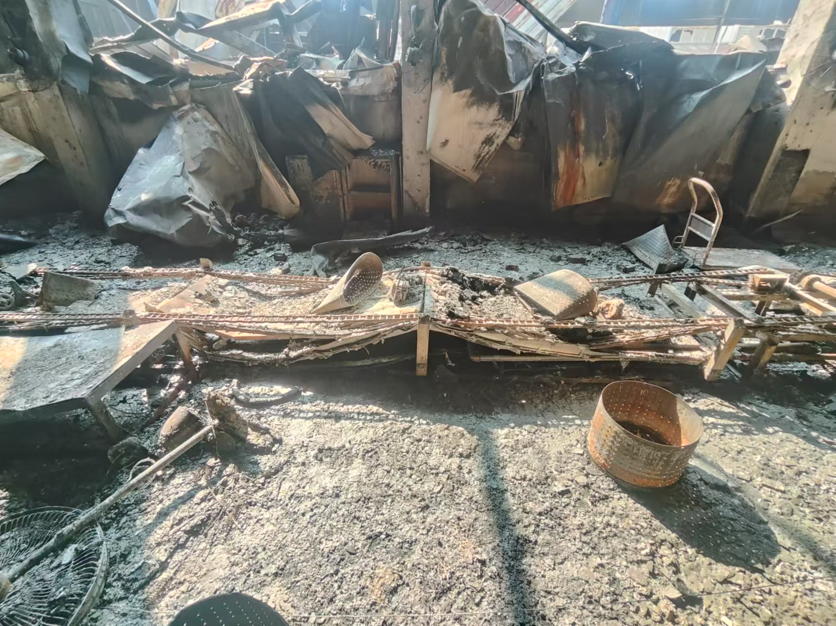
图3 装配二车间东南侧流水线擦拭工段（起火部位）烧毁图
（六）人员伤亡和直接经济损失情况
事故造成多芬公司厂房内财物不同程度烧毁，根据《火灾损失统计方法》（XF185-2014）,委托第三方专业机构核定事故直接经济损失约448万元。
二、事故应急处置及评估情况
（一）事故信息报送情况
事故发生后，慈溪市应急管理局于当日9时44分许向宁波市应急管理局初报事故情况：2月10日上午9时15分左右，接报宁波市多芬电器有限公司厂房起火警情后，公安、消防、应急等部门11车56人赴现场处置。9时28分附海专职队到场。据初步了解，企业处于开工状态，该企业主要生产洗衣机，起火建筑二层钢结构房屋，起火位置为一楼装配车间，燃烧物质主要为塑料，无人员被困。目前火灾处置、舆情管控工作正在落实进行中。后续，慈溪市应急管理局分别于16时1分和16时46分向市局续报事故详情及应急救援进展情况。
9时56分，宁波市应急管理局通过浙政钉向浙江省应急管理厅应急值班室初报事故情况。后续，宁波市应急管理局分别于10时10分、10时35分、14时3分、16时11分、16时23分和16时46分向省厅续报事故详情及应急救援进展情况。
（二）事故现场应急处置情况
事故接报后，宁波市应急管理局、宁波市消防救援支队和慈溪市委市政府领导立即赶赴现场指挥救援，组织市消防救援、应急、公安等相关部门及属地乡镇人员，调动专业车辆、设备，开展应急救援工作，附海镇负责现场的后勤保障、事故善后处理。9时13分，宁波市消防救援支队慈溪大队指挥中心接到报警，立即调派观海卫站、坎墩站、浒山站、特勤二站等共9个消防站40辆消防车177名消防救援人员及附海专职队1辆消防车5名消防救援人员前往处置。并同步通知公安、电力、大型机械等联动单位前往处置。总、支队全勤指挥部遂行出动。10时55分，火势基本控制；12时38分，明火基本扑灭。火灾无人员伤亡。
（三）事故应急处置评估
在市应急管理局、市消防救援支队和慈溪市党委政府的统筹协调指挥下，组织相关部门和专业救援力量，坚持安全、科学、精准、高效的救援原则，全面分析研判可能发生的各类危害，科学做好火灾救援工作。
事故调查组对事故应急处置复盘评估认为，应急响应及时，组织指挥科学，救援行动相对迅速。
三、事故直接原因
事故调查组通过现场勘验、查阅资料、调查访问、视频监控、检验鉴定等，排除了故意放火、遗留火种、电气线路故障、静电等引发火灾因素。
（一）起火原因
员工将浸泡过清洁剂[][][]使用后的抹布放置在塑料筐内，清洁剂在塑料筐内挥发形成爆炸性混合气体，塑料筐内放置有处于通电状态的插线板并连接了充电器、电热水壶电源线，长期在潮湿环境中使用的用电器具内部出现微弱的拉弧现象，点燃爆炸性混合气体并引燃抹布等可燃物引发火灾。
（二）火灾迅速蔓延主要原因
一是企业存在大量违法建筑，不同使用功能之间未进行防火分隔。二是中间通道钢棚占用防火间距，造成火灾发生后蔓延扩大且严重影响救援。三是生产车间和仓库存有大量塑料等易燃物，火灾荷载大，起火后迅速燃烧并扩大。四是建筑耐火等级低，消防设施配置不到位，造成火势迅速扩大并持续猛烈燃烧[]。
四、有关责任单位存在的主要问题
（一）事故相关企业
多芬公司。（1）违法建设事故厂房。2003年，在未经资规部门规划许可情况下[]，在事故地块上搭建了钢筋混凝土楼1幢、单层砖混结构厂房1幢、钢混结构厂房1幢、单层钢结构厂房11处，2021至2023年期间在宿舍楼顶加盖第7层。（2）违规使用违法建筑从事生产作业。自2003年以来，将防火间距被占和耐火等级低的违法建设厂房、钢棚作为车间使用，从事生产作业。（3）风险辨识和隐患排查不到位。私自使用易燃易爆危化品代替普通清洁剂使用，未将清洁剂按照危险化学品进行管理，未落实危险化学品使用管理规定。未定期对厂房电气线路进行规范性自查[]，未发现员工在生产车间内违规使用电热水壶烧水、手机充电。（4）安全生产和消防安全管理混乱。企业主体安全管理意识淡薄，实际控制人安全生产观念不强，未落实安全生产管理职责，未及时消除本单位生产安全事故隐患[]，兼职安管员形同虚设，日常安全管理落实不到位[]。
（二）地方政府和相关监管部门
慈溪市附海镇。未有效统筹发展和安全，未认真吸取慈溪桥头“9·28”、余姚兰江“10·4”、海曙集士港“11·18”火灾事故教训，对应急管理工作重视程度不够，与辖区安全生产监管职责要求有差距，长期以来隐患排查工作形式主义严重。安全生产工作分管副书记总牵头流于形式，实际工作中未按要求分清应急消防工作与信访等其他工作边界，造成实际工作中应消站辅助人员频繁参与信访等其他非应急消防领域的工作，导致实际参与基层应急管理的力量严重不足；在明知外勤辅助力量专业性差的情况下，未有效指导督促应消站站长建立有效管理机制和培训制度。履行辖区违法建筑监管职责不力，对事故企业违法建筑分类处置不到位，巡查责任落实不到位，未按流程向慈溪市政府申请暂缓拆除事故企业违法建筑并公示[][]，未及时发现事故企业使用违法建筑进行生产经营活动，存在严重消防隐患。附海镇应急消防管理站。对事故企业监管不到位[]，虽在2024年以来对事故企业开展3次检查，但检查均存在“一图多用”的弄虚作假情况。内部管理不力，所有外勤辅助人员在检查中均存在频繁造假行为，相关负责人未及时发现并制止队员造假行为；对人员队伍业务培训不到位，造成外勤辅助人员专业能力不足，发现隐患能力弱。慈溪市综合行政执法队附海中队。日常巡查不到位[]，事故企业的违法建筑在2021年录入“慈溪市云巡查系统”后，未及时发现事故企业在2021至2023年期间又在宿舍楼顶加盖第7层。附海镇自然资源所。对集体土地上的违法建设行为缺乏有效监管，日常巡查不到位[][]，未对事故企业的违法建筑进行不定期巡查，未及时发现事故企业使用违法建筑进行生产经营活动。
五、对有关责任人员和责任单位的处理建议
（一）对有关公职人员的处理建议
对于在事故调查过程中发现的有关部门公职人员在履职方面存在的问题，事故调查组按照《关于在较大生产安全责任事故追责问责审查调查中加强协作配合的通知》（甬纪办〔2021〕21号）相关要求，移交市纪委市监委依规依纪依法组织开展审查调查，对有关人员的党纪政务处分，由市纪委市监委依规依纪依法作出处理。
（二）对事故企业及相关人员的处理建议
多芬公司对事故发生负有责任，建议由慈溪市应急管理局根据相关法律法规对多芬公司、公司实际控制人王银达、安全管理人员毛剑锋按照事故作出处罚。
（三）其他处理
责成附海镇人民政府向慈溪市人民政府作出深刻书面检查。
（四）需要另外调查处理的有关问题
事故调查中发现慈溪市周巷达美五金店涉嫌存在未取得危险化学品经营许可证从事危险化学品经营的问题，按照属地处理原则，将上述问题线索移交慈溪市应急管理局调查后依法从严处理，并将调查处理情况上报事故调查组。
六、事故整改和防范措施
（一）强化安全生产属地监管责任落实。慈溪市、附海镇要牢固树立安全发展理念，弘扬“生命至上、安全第一”的思想，坚守发展决不能以牺牲人的生命为代价这条不可逾越的红线。要按照“党政同责、一岗双责、齐抓共管、失职追责”的要求，认真落实安全生产责任制，采取有效措施落实属地监管责任。要按照《地方党政领导干部安全生产责任制规定》有关要求，形成各级党政主要领导亲自抓、副书记具体抓的责任体系。
（二）强化企业安全生产主体责任落实。多芬公司及各类生产经营单位要深刻汲取事故教训，举一反三，认真履行企业安全生产主体责任，建立健全、有效运行安全生产责任体系。要加大安全投入，做到生产作业场所合法安全，消防等安全设施齐备好用，安全管理人员专业有为。要认真开展安全生产教育培训，切实增强员工的安全生产意识。要深入开展安全生产风险辨识和隐患排查治理，全面推动“十条硬措施”刚性落实，特别要严格落实用电保护“四必须”、动火作业“五必须”。
（三）深入开展违法建筑专项整治。慈溪市、附海镇要细化各部门违法建筑整治工作职责，厘清资规、住建、综合执法等相关部门关于违法建筑查处的监管边界。要加强对存量违法建筑的管控，严防新增违法建筑，根据存量违法建筑风险状态变化，及时动态调整处置方式。属地政府要充分发挥乡镇（街道）网格优势，加强巡查力度，及时发现上报违法违规建筑。要针对违法建筑、生命通道堵塞、改变厂房使用性质等严重影响消防安全的隐患，开展专项整治。
（四）扎实提升基层基础力量。慈溪市、附海镇要按照“职能相配”的原则，清晰界定应急消防管理站承担的职责，厘清乡镇（街道）与社区（村）的应急消防管理职能边界。要加强基层应消所的人员配备，加强应消站人员的准入标准，优化人员招录程序，确保基层应消队伍专业过硬、素质过硬。要健全培训体系，培育专业能力强、综合素质高的“小教员”，按照“每月必训、逢训必考、训必实战”的原则，定期开展业务培训，切实提高基层人员能力水平。要强化辅助人员队伍管理，由慈溪市应急管理局牵头，通过引入专业公司对辖区应消站辅助力量实施统一管理，实行“先下岗，再考核”机制，经培训考核合格后方可上岗，6月底前要完成改组重建。要运用“141”平台开展巡查检查，建立科学的绩效考核机制，做到隐患“真查、实查、用心查”。
（五）加强危化品使用管理。慈溪市、附海镇要依据《危险化学品目录》（2015版）和《化学品分类和标签规范》（GB 30000-2013），对企业使用的清洁剂成分进行严格筛查，区分危化品与非危化品,严格禁止企业将易燃易爆危化品按照普通清洁剂使用和管理。要严格落实易燃易爆的清洁剂等危化品使用“四个一”管理规定，即清洁工艺“一个独立场所”，采用有效的防火分隔并设置固定式可燃气体浓度监测报警装置，实现与其他生产储存区域的“硬隔离”。运送工具“一根铁链”，确保移动运载工具采用金属框架，焊接链条拖地导电，防止静电积聚。作业场所“一个加湿器”，鼓励规范使用加湿器或防静电喷雾器，保持空气流通和湿度。作业场所“一口水箱”，配置水箱、灭火器等消防灭火器材，并定期组织开展初期火灾灭火演练。

[] 清洁剂检测报告1，报告编号：No1525030039，报告出具单位：上海化工院检测有限公司，委托单位：宁波市消防救援支队，报告出具时间：2025年3月18日，检测结论：试验样品被分类为易燃液体类别2，闪点为≤－15℃，沸点为63℃。
[] 清洁剂检测报告2，报告编号：No1525030040，报告出具单位：上海化工院检测有限公司，委托单位：宁波市消防救援支队，报告出具时间：2025年3月17日，定性测定：样品中含有2,3-二甲基丁烷、2-甲基戊烷、3-甲基戊烷、正己烷、甲基环戊烷、环己烷等有机化合物，定量测定：二甲基丁烷＆2-甲基戊烷37.4%、3-甲基戊烷31.2%、正己烷18.7%、甲基环戊烷12.6%、环己烷0.1%。
[] 铁桶一号、二号、三号检测报告，报告编号：2025-2-12-YY0227，报告出具单位：中国科学院宁波材料技术与工程研究测试中心，样品接收日期：2025年2月12日，报告出具时间：2025年3月14日。
[] 事故原因调查报告，宁波慈溪市“2.10”火灾事故调查组技术组，2025年3月28日出具。
[] 《中华人民共和国城乡规划法》第四十条第一款：在城市、镇规划区内进行建筑物、构筑物、道路、管线和其他工程建设的，建设单位或者个人应当向城市、县人民政府城乡规划主管部门或者省、自治区、直辖市人民政府确定的镇人民政府申请办理建设工程规划许可证。
[] 《中华人民共和国安全生产法》第四十一条第二款：生产经营单位应当建立健全并落实生产安全事故隐患排查治理制度，采取技术、管理措施，及时发现并消除事故隐患。事故隐患排查治理情况应当如实记录，并通过职工大会或者职工代表大会、信息公示栏等方式向从业人员通报。其中，重大事故隐患排查治理情况应当及时向负有安全生产监督管理职责的部门和职工大会或者职工代表大会报告。
[] 《中华人民共和国安全生产法》第二十一条第（五）项：生产经营单位的主要负责人对本单位安全生产工作负有下列职责：（五）组织建立并落实安全风险分级管控和隐患排查治理双重预防工作机制，督促、检查本单位的安全生产工作，及时消除生产安全事故隐患。
[] 《中华人民共和国安全生产法》第二十五条第（二）项：生产经营单位的安全生产管理机构以及安全生产管理人员履行下列职责：（二）组织或者参与本单位安全生产教育和培训，如实记录安全生产教育和培训情况。
[] 2019年12月31日 宁波市人民政府办公厅关于印发《宁波市违法建筑分类处置办法》的通知：六、违法建筑的暂缓拆除（三）暂缓拆除违法建筑的确定程序 符合暂缓拆除情形之一的违法建筑，经所在地乡（镇）人民政府或街道办事处审核，并报所在地区县（市）人民政府或开发园区管委会批准，由所在地乡（镇）人民政府或街道办事处公示后，予以暂缓拆除。
[] 2020年1月23日 慈溪市人民政府办公室关于印发《慈溪市违法建筑分类处置办法》的通知第十二条：符合暂缓拆除情形之一的违法建筑，由当事人提出违法建筑物暂缓拆除申请，经所在地镇人民政府（街道办事处）、产业园区管委会审核、公示后，由相关部门联审，市“三改一拆”办复核，报请市人民政府批准，予以暂缓拆除。暂缓拆除的期限一般不得超过两年，暂缓期限届满，暂缓拆除情形仍需保持的，应当按流程再次审核确认。
[]《中华人民共和国安全生产法》第九条第二款：乡镇人民政府和街道办事处，以及开发区、工业园区、港区、风景区等应当明确负责安全生产监督管理的有关工作机构及其职责，加强安全生产监管力量建设，按照职责对本行政区域或者管理区域内生产经营单位安全生产状况进行监督检查，协助人民政府有关部门或者按照授权依法履行安全生产监督管理职责。
[] 2020年6月5日 浙江省人民政府办公厅关于公布《浙江省综合行政执法事项统一目录》的通知：浙江省综合行政执法事项统一目录（2020年）“处罚事项清单”五、自然资源（共10项）4、未取得建设工程规划许可证或者未按照建设工程规划许可证的规定进行建设的处罚的“职责边界清单”：......2.综合行政执法部门在日常巡查中发现“未取得建设工程规划许可证或者未按照建设工程规划许可证的规定进行建设”的，将相关情况告知城乡规划主管部门；需要立案查处的，按程序办理并将处理结果反馈城乡规划主管部门。
[] 《自然资源执法监督规定》第十六条 市、县自然资源主管部门应当建立执法巡查、抽查制度，组织开展巡查、抽查活动，发现、报告和依法制止自然资源违法行为。
[] 《浙江省违法建筑处置规定》第七条第二款：自然资源主管部门和乡镇人民政府、街道办事处应当建立对违法建筑和违法建设行为的日常巡查制度，落实巡查责任。

